Лабораторная работа №5

Модель хищник-жертва

Аникин Константин Сергеевич

Содержание

# 1 Цель работы

Реализовать жёсткую модель Лотки-Вольтерры в Julia и OpenModelica.

# 2 Задание

Вариант 6

Постройте график зависимости численности хищников от численности жертв, а также графики изменения численности хищников и численности жертв при следующих начальных условиях: x0=11, y0=16. Найдите стационарное состояние системы.

# 3 Теоретическое введение

Простейшая модель взаимодействия двух видов типа «хищник — жертва» - модель Лотки-Вольтерры. Данная двувидовая модель основывается на следующих предположениях:

1. Численность популяции жертв x и хищников y зависят только от времени (модель не учитывает пространственное распределение популяции на занимаемой территории)
2. В отсутствии взаимодействия численность видов изменяется по модели Мальтуса, при этом число жертв увеличивается, а число хищников падает
3. Естественная смертность жертвы и естественная рождаемость хищника считаются несущественными
4. Эффект насыщения численности обеих популяций не учитывается
5. Скорость роста численности жертв уменьшается пропорционально численности хищников

Подробней о модели Лотки-Вольтерры см. в [1]

# 4 Выполнение лабораторной работы

На рис. ?? представлен код программы на Julia. На рис. ?? представлен график зависимости численности хищников от численности жертв, а на рис. ?? представлены графики изменения численности хищников и жертв в зависимости от времени.

Точное стационарное состояние равно (10.88235294117647, 3.695652173913044), и с поправкой на реальность получаем (11, 4).

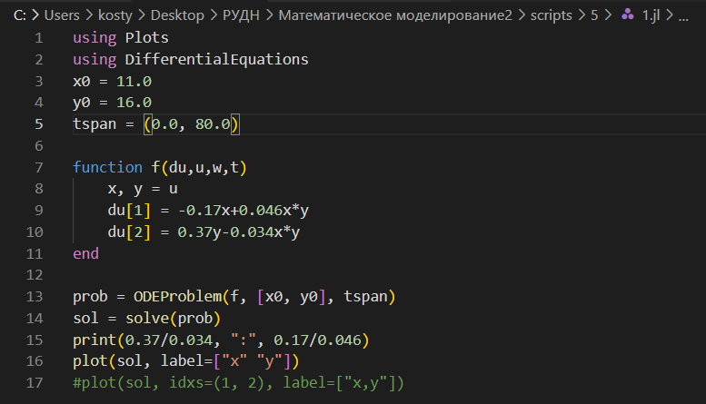

Код программы на Julia

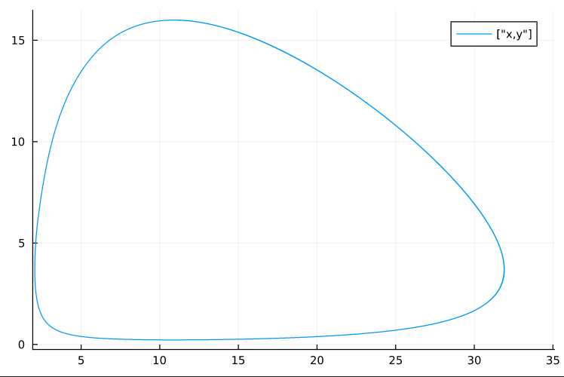

График зависимости на Julia

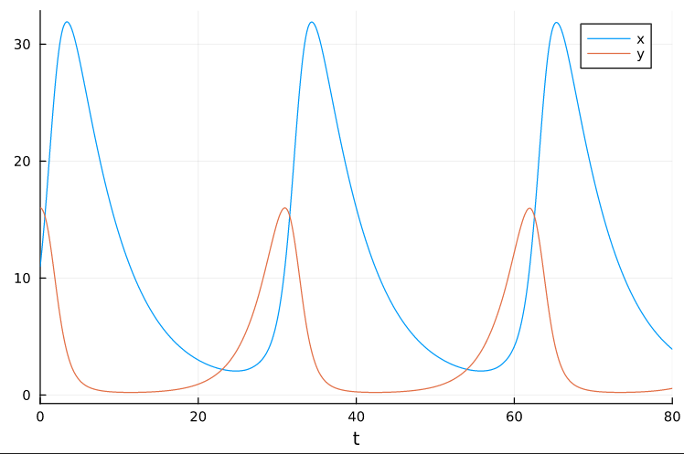

График изменения на Julia

На рис. ?? представлен код программы на OpenModelica. На рис. ?? представлен график зависимости численности хищников от численности жертв, а на рис. ?? представлены графики изменения численности хищников и жертв в зависимости от времени.

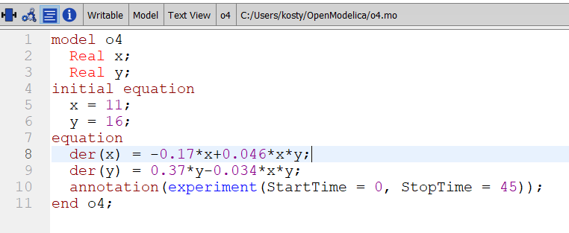

Код программы на OpenModelica

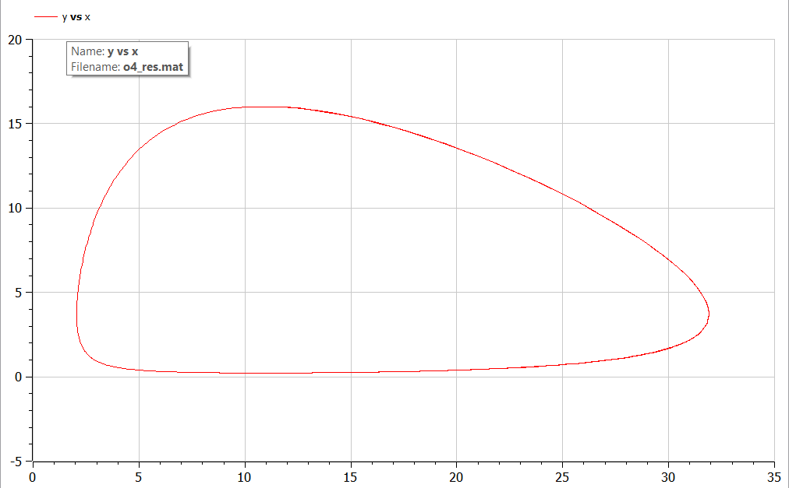

График зависимости на OpenModelica

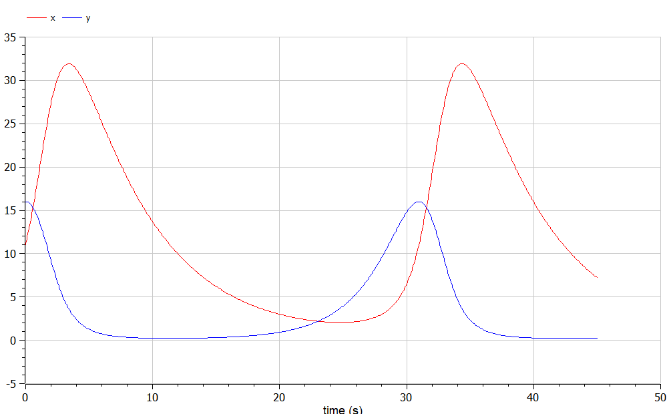

График изменения на OpenModelica

# 5 Выводы

В ходе работы была реализована жёсткая модель хищник-жертва и построены необходимые графики.

# Список литературы

1. Турчин П.В. [Лекция №14. Популяционная динамика](https://web.archive.org/web/20200609203347/http://www.ict.nsc.ru/jspui/bitstream/ICT/955/1/Turchin_dinamika.pdf). ФИЦ ИВТ, г. Новосибирск, 2020.